**20240424| 小六班**

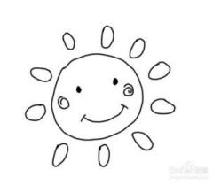

Daily life

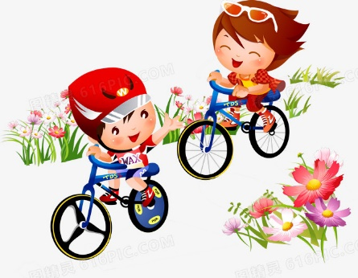

**「来园情况」**

今天是星期三，我们的亲子实践活动—无锡动物园开始啦！10名小朋友在家人的陪伴下和戴老师一起出行，其他小朋友和徐老师在园正常开展一日生活。虽然两队人马的活动不同，但乐趣相通！

**「亲自实践活动---无锡动物园」**

一大清早，孩子们就和家长在园区门口等待出发。等到所有孩子来全后，我们四号车出发啦！在导游小姐姐好听的声音下，在好玩的游戏中，我们到达了无锡动物园。简单休整后，我们先去了海洋馆，欣赏了美人鱼表演、海狮表演，观察了各种各样的鱼类，真是太精彩了！之后我们就进入了动物园，孩子们组团自由出行，和动物们互动、合影，还去了好玩的阿熊乐园。下午两点，孩子们还一起去欣赏了马戏团呢！愉快的一天结束了，孩子们在欢笑声中结束了一天的行程，收获满满！

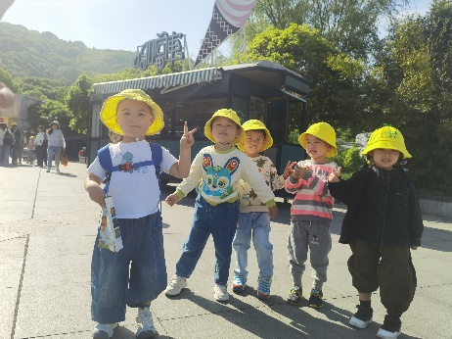 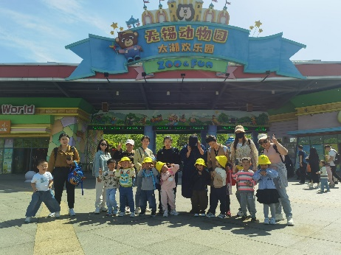 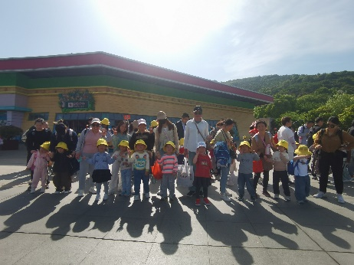

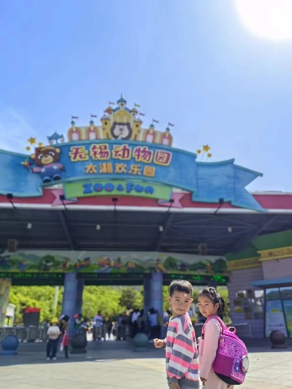 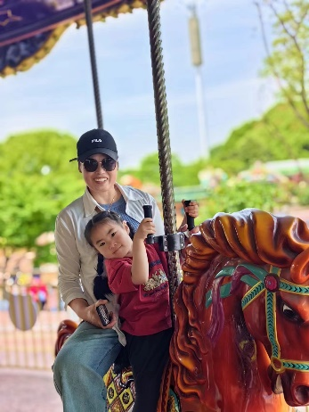 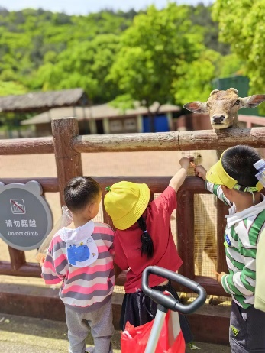

**「日常生活观察」**

|  |  |  |  |  |  |  |  |  |
| --- | --- | --- | --- | --- | --- | --- | --- | --- |
| **序号** | **姓名** | **入园情绪** | **早点** | **午餐** | | | **午睡** | **午点** |
| **饭** | **菜** | **汤** |
| 1 | 方张羽 | √ | √ | √ | ⭕ | ⭕ | √ | √ |
| 2 | 王韵涵 | 亲子实践活动 |  |  |  |  |  |  |
| 3 | 杨子熠 | 亲子实践活动 |  |  |  |  |  |  |
| 4 | 程桢雯 | 亲子实践活动 |  |  |  |  |  |  |
| 5 | 林清姝 | √ | √ | √ | √ | √ | √ | √ |
| 6 | 南羽晞 | 亲子实践活动 |  |  |  |  |  |  |
| 7 | 郭慕芸 | √ | √ | √ | √ | √ | √ | √ |
| 8 | 马筱萌 | 亲子实践活动 |  |  |  |  |  |  |
| 9 | 许晨依 | √ | √ | √ | √ | √ | √ | √ |
| 10 | 韩泽霖 | 亲子实践活动 |  |  |  |  |  |  |
| 11 | 任俊晟 | 亲子实践活动 |  |  |  |  |  |  |
| 12 | 顾宇浩 | 亲子实践活动 |  |  |  |  |  |  |
| 13 | 魏书宇 | √ | √ | √ | √ | √ | √ | √ |
| 14 | 冯逸凡 | 亲子实践活动 |  |  |  |  |  |  |
| 15 | 鞠奕鸿 | 亲子实践活动 |  |  |  |  |  |  |
| 16 | 徐佑恒 | √ | √ | √ | √ | √ | √ | √ |
| 17 | 庄溢 | √ | √ | √ | √ | √ | √ | √ |
| 18 | 赵天睿 | √ | √ | √ | √ | √ | √ | √ |
| 19 | 朱圣庆 | √ | √ | √ | √ | √ | √ | √ |
| 20 | 李宇航 | √ | √ | √ | √ | √ | √ | √ |

**「户外活动---综合：骑小车」**

今天户外玩什么？当然是骑小车啦！一辆辆平衡车、自行车对孩子很有吸引力！每个人都在努力尝试，真棒呢！

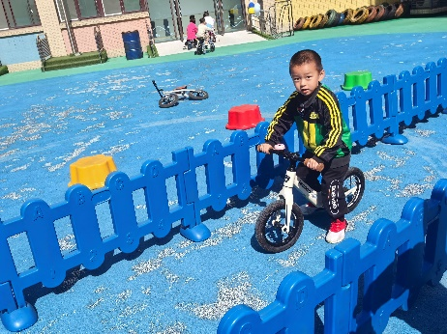 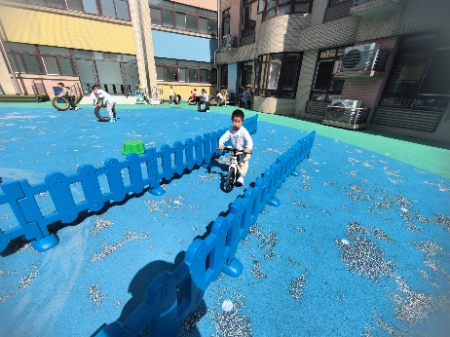 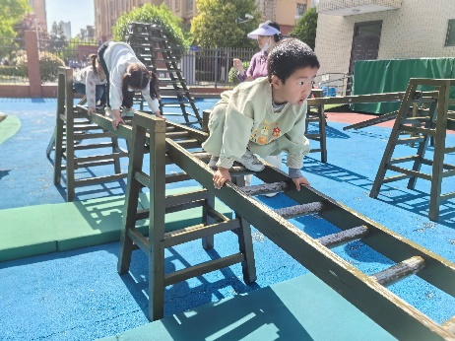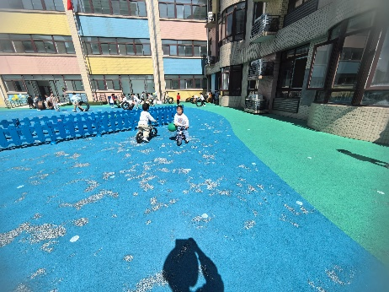 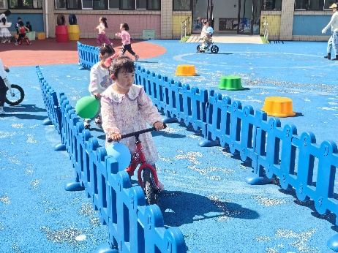 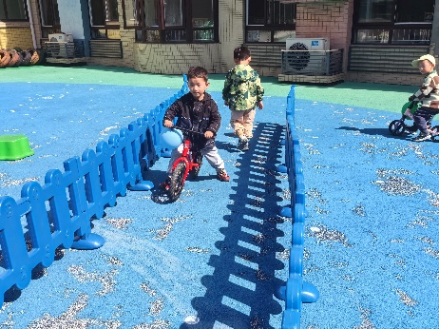

**「温馨提示」**

1. 今天孩子们参加了一日亲子实践活动，回去早些休息，养精蓄锐哦！
2. 天气慢慢变热，孩子们的衣物可以适当减少，并准备一条汗背巾随时更换哦！